多态
多态定义：多态是同一个行为具有多个不同表现形式或形态的能力。多态就是同一个接口，使用不同的实例而执行不同操作
多态存在的必要条件：
- 继承
- 重写
- 父类引用指向子类对象
多态的优点：
（1）消除类型之间的耦合关系
（2）可替换性
（3）可扩充性
（4）接口性
（5）灵活性
（6）简化性
多态的注意事项：
- 使用多态调用成员变量
编译时，看父类，父类不存在则报错
运行时，看父类，父类不存在则报错
- 使用多态调用成员方法
编译时，看父类，父类不存在则报错
运行时，看子类，子类不存在则报错
多态的弊端：
只有子类和父类都有的方法才能够被调用。否则编译器报错
向上转型和向下转型：
向上或者向下转型，其实就有点相当于强制类型转换。
向上转型，举例：Animal aa = new Cat();Animal是父类，Cat是继承它的子类。
向下转型，举例：
Animal aa = new Cat();
Cat bb = (Cat)aa;
这里aa是父类对象，bb是子类对象，然后对aa进行强制转换就是向下转型
另外，多态本省就是向上转型
比如:

举例1：
父类：
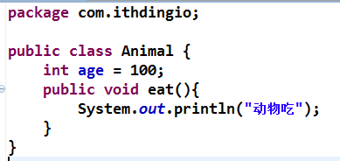
子类：
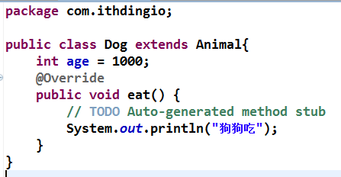
测试：
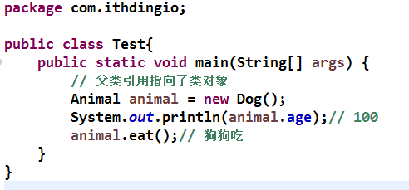
从上述例子中可以发现三要素：
继承：dog继承animal
重写：dog中重写了animal中的eat()方法
父类引用指向子类对象：在测试中Animal animal = new Dog()
举例2：
喂猫、喂猪、喂狗

一般的写法：
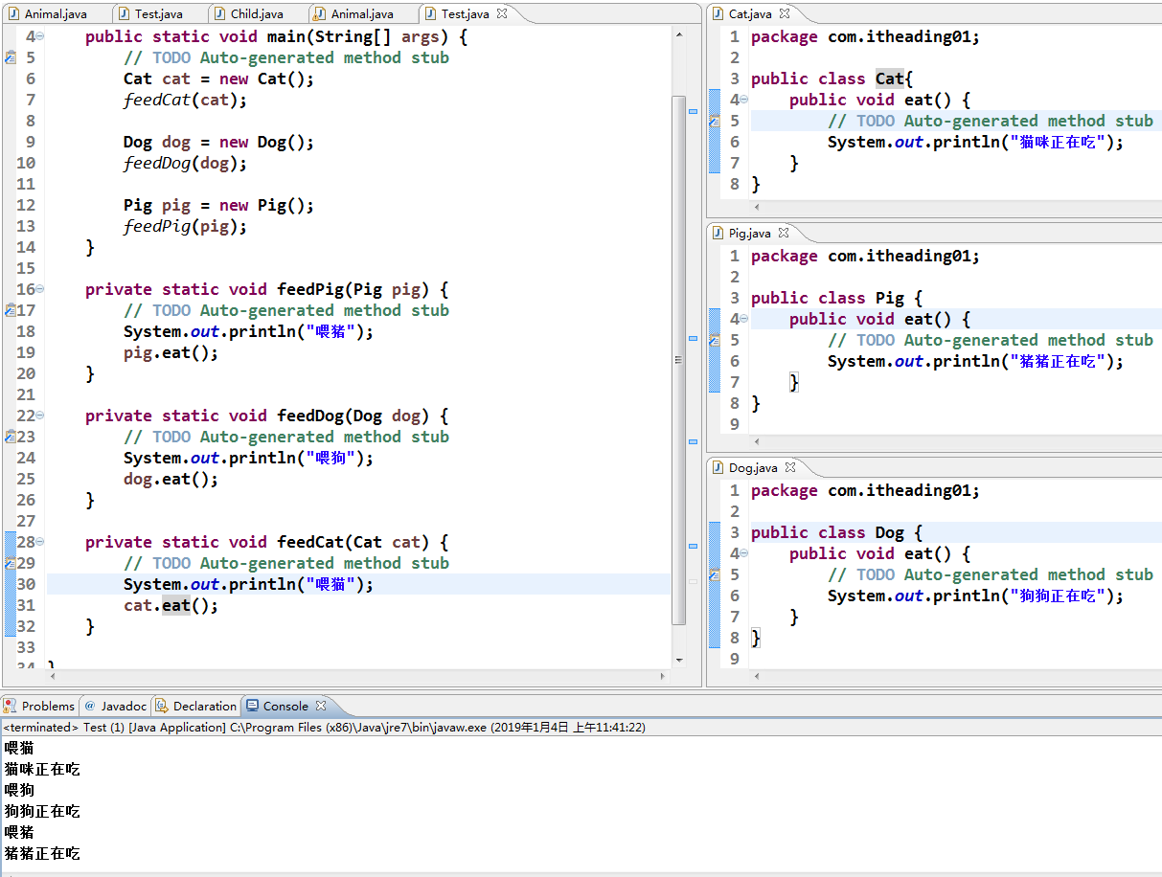

这个例子明显可以使用多态，因为它符合多态的三要素：继承、重写、父类引用指向之类对象，修改后如下：
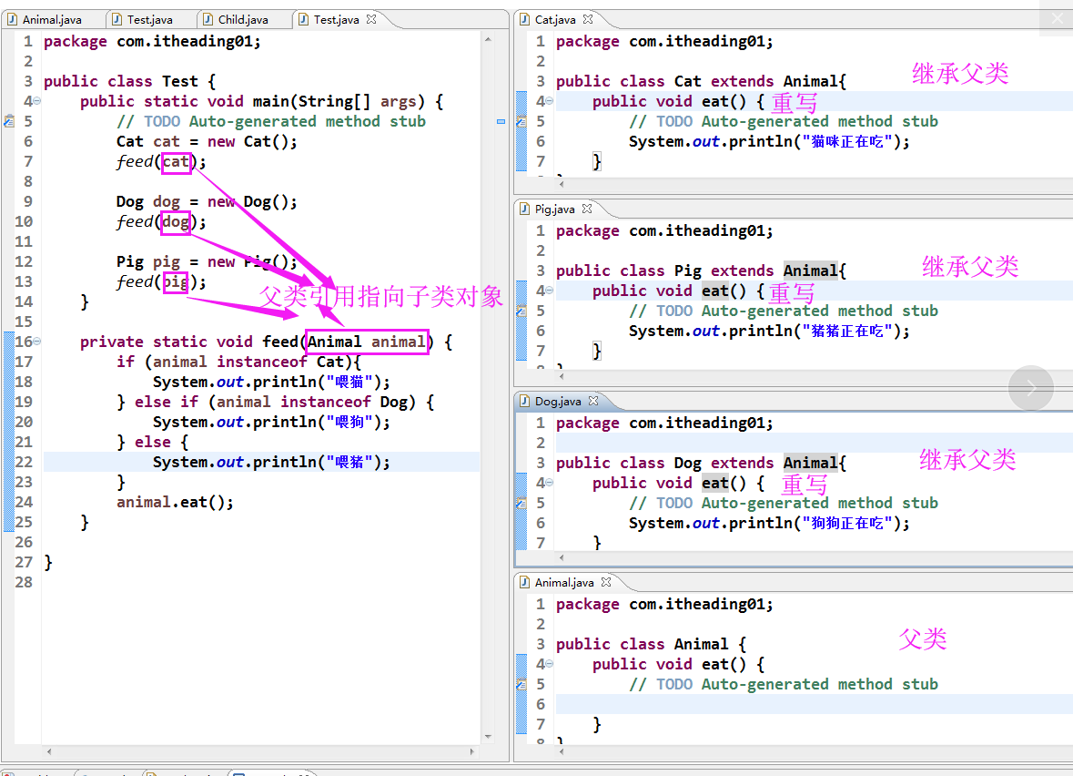举例3：使用接口实现多态 ：
模拟电脑使用各种硬件设备。
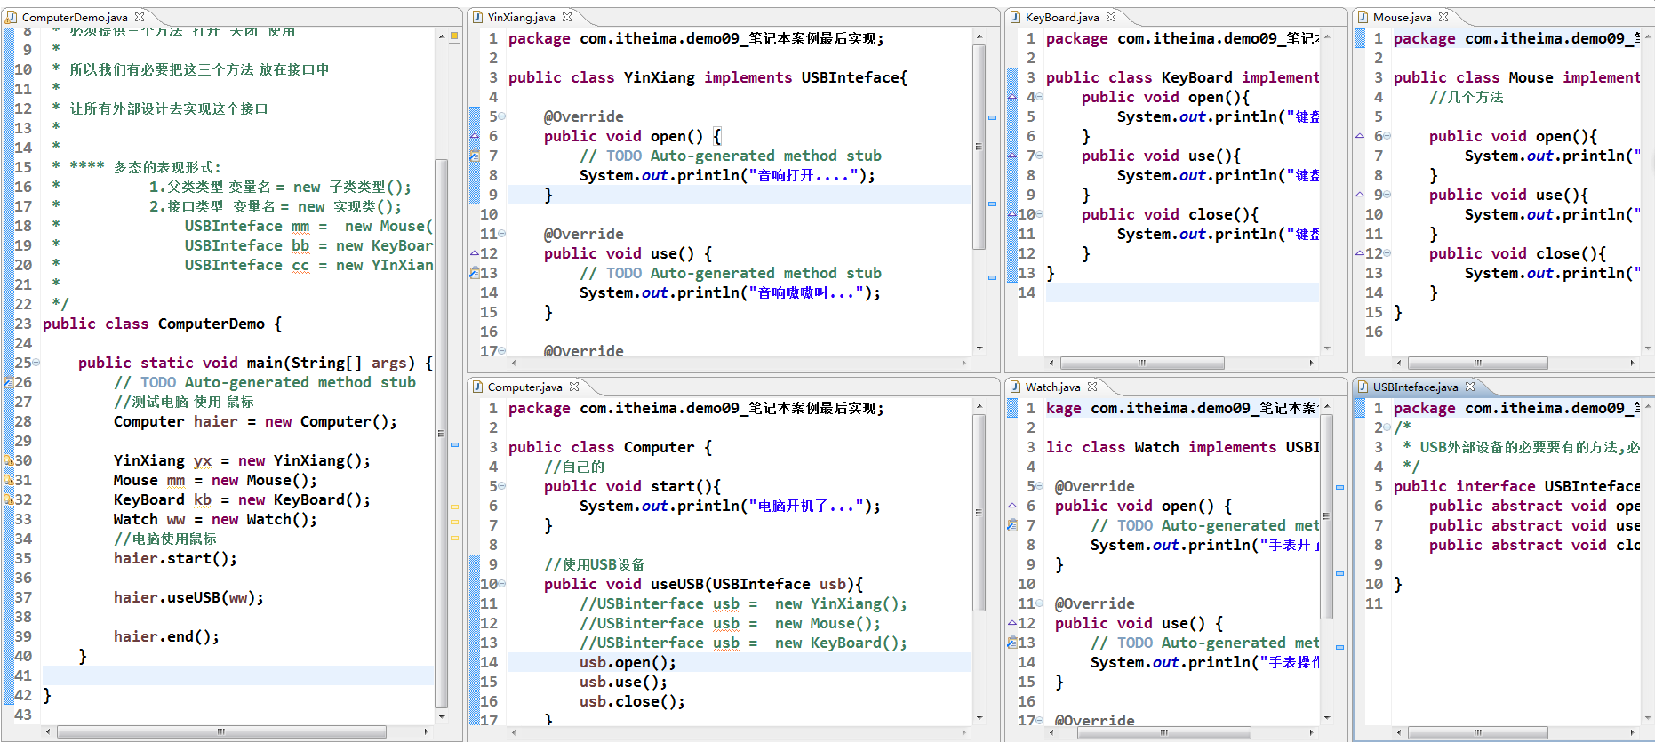
但是我有个问题，使用这种方式，哪里来的符合多态条件之一的继承呢？

